**Roteiro de Aula – Aula 48 – JavaScript**

## Inicio do Exemplo

Para trabalhar com JavaScript, assim como no css, podemos utilizar arquivos separados que são referenciados logo no começo da página, entretanto, para este exemplo vamos utilizar a tag <script> para entender suas particularidades.

Vamos então abrir o arquivo index.html utilizando o VSCode ou o editor de sua preferência.

Abra também o arquivo index.html com seu navegador para ver a cara incial do nosso site de exemplo

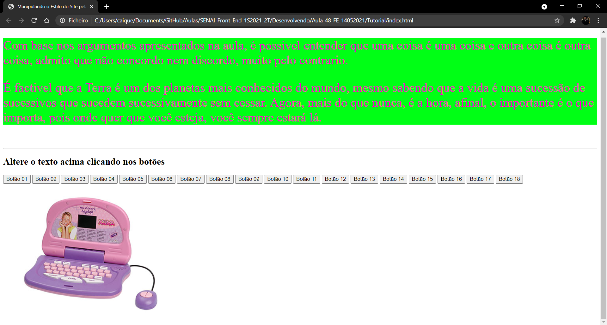

Figura 1 - Tela Inicial sem Alterações

Já no VSCode, note que temos um texto que está dividido em dois parágrafos, um título e vários botões, vamos utilizar esses botões para manipular a DOM. Então, sendo assim, vamos criar o nosso primeiro botão, o Refresh.

## Botão 1

Vamos então na <div id="botoes"> e substituir o input “Botão 1” pelo nosso código.



Diferentemente dos outros botões este é o único que não precisamos utilizar a tag script para implementar algo pois utiliza função padrão do js location.reload(); precisamos antes dizer o que queremos recarregar então colocamos antes o parâmetro window.

Note que agora o botão 1 foi substituído pelo botão atualizar que ao ser clicado faz um refresh automático na página.

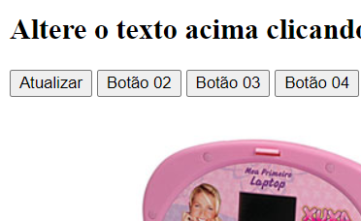

Figura 2 - Botão Atualizar

## Botão 2

Vamos então na <div id="botoes"> e substituir o input “Botão 2” pelo nosso código.



Agora na tag <script> vamos criar uma função para nosso botão

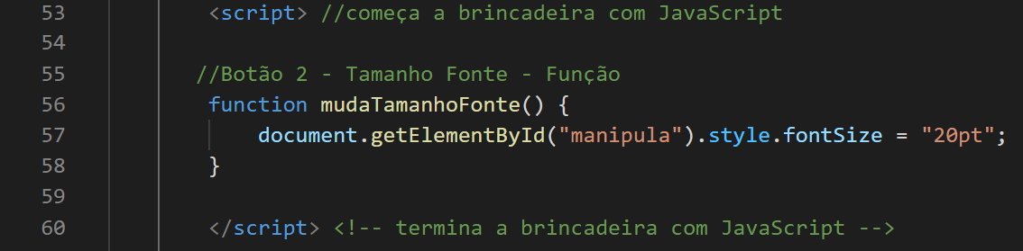

Como resultado teremos um botão chamado Tamanho Fonte que ao ser clicado altera o tamanho da fonte utilizando o método getElementByID que é responsável por coletar um determinado elemento que esteja identificado por algum nome especifico.

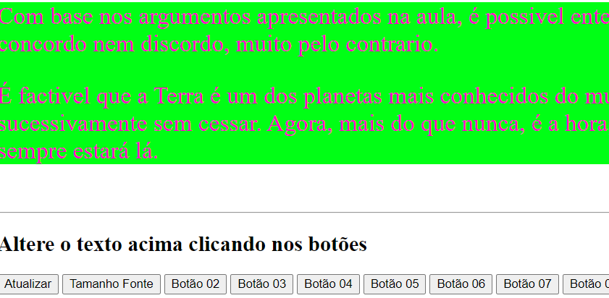

Figura 3 – Botão Tamanho Fonte

## Botão 3

Vamos então na <div id="botoes"> e substituir o input “Botão 3” pelo nosso código.



Agora na tag <script> vamos criar uma função para nosso botão

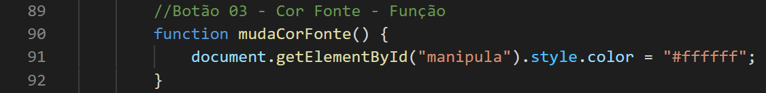

Como resultado teremos um botão chamado Cor Fonte que ao ser clicado altera a cor da fonte dentro da div utilizando o método getElementByID

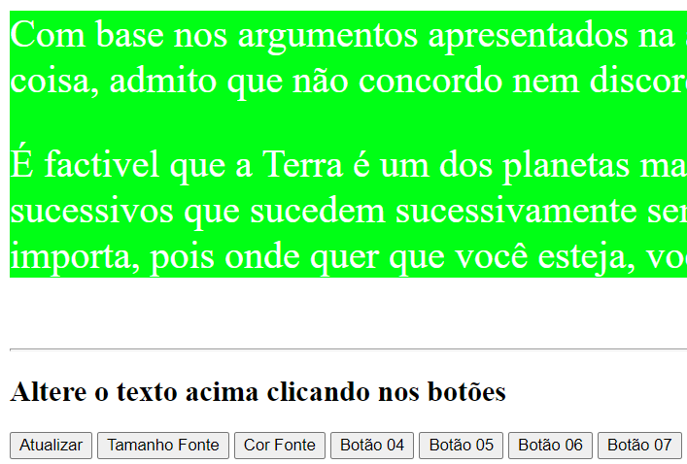

Figura 4 – Botão Cor Fonte

## Botão 4

Vamos então na <div id="botoes"> e substituir o input “Botão 4” pelo nosso código.



Agora na tag <script> vamos criar uma função para nosso botão

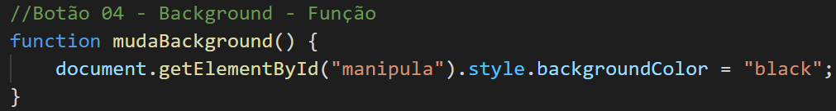

Como resultado teremos um botão chamado Background DIV que altera a cor presente no background da pagina para a cor especificada na tag <script> utilizando o método getElementByID.

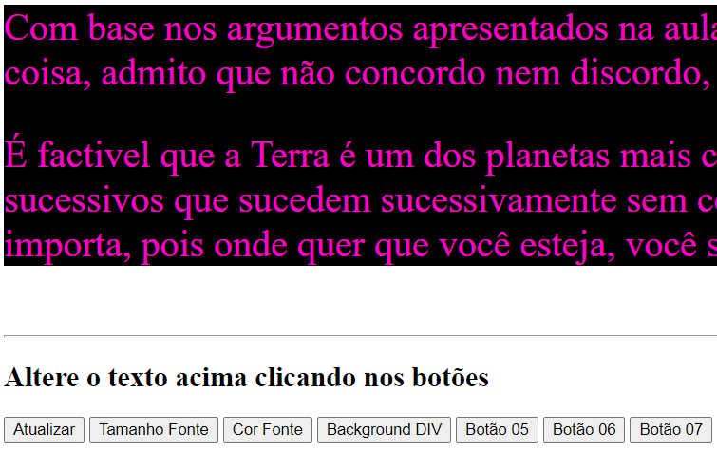

Figura 5 – Botão Background DIV

## Botão 5

Vamos então na <div id="botoes"> e substituir o input “Botão 5” pelo nosso código.



Agora na tag <script> vamos criar uma função para nosso botão

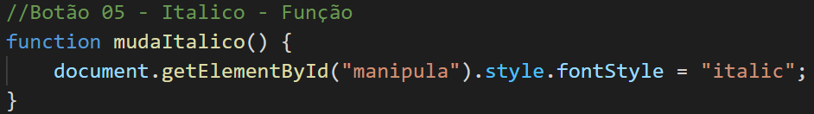

Como resultado teremos um botão chamado Italico que altera o texto que estiver presente na página para italico utilizando o método getElementByID.

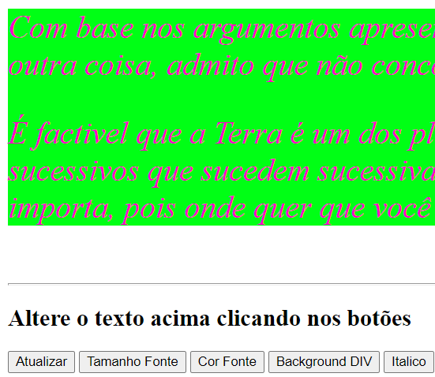

Figura 6 – Botão Italico

## Botão 6

Vamos então na <div id="botoes"> e substituir o input “Botão 6” pelo nosso código.

Agora na tag <script> vamos criar uma função para nosso botão

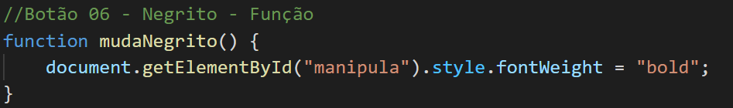Como resultado teremos um botão chamado Negrito que altera o texto presente utilizando o método getElementByID.

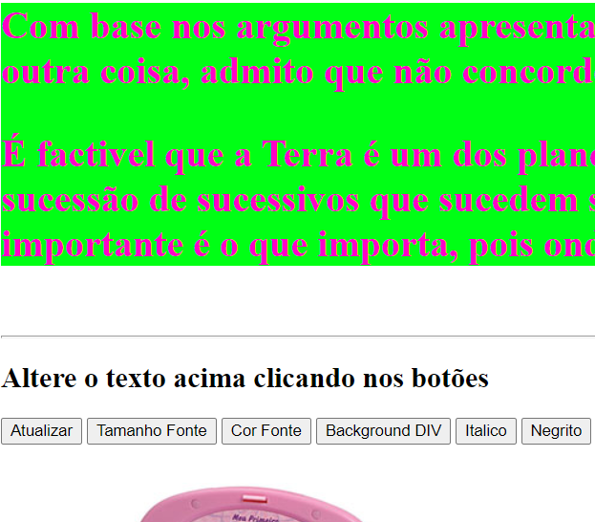

Figura 7 – Botão Negrito

## Botão 7

Vamos então na <div id="botoes"> e substituir o input “Botão 7” pelo nosso código.

Agora na tag <script> vamos criar uma função para nosso botão

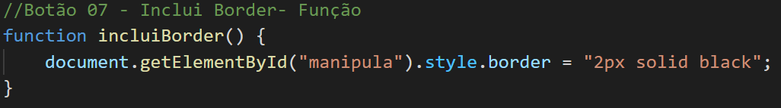

Como resultado teremos um botão chamado Incluir Border que altera a DIV, inserindo um border temporário nela, utilizando o método getElementByID.

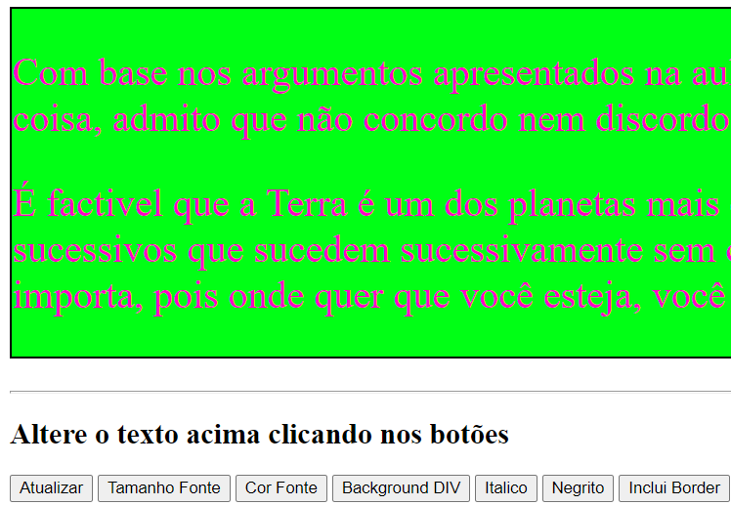

Figura 8 – Botão Inclui Border

## Botão 8

Vamos então na <div id="botoes"> e substituir o input “Botão 8” pelo nosso código.



Agora na tag <script> vamos criar uma função para nosso botão

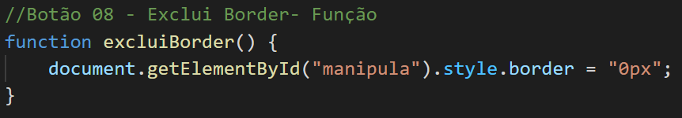

Como resultado teremos um botão chamado Excluir Border que altera a div removendo a border que havia sido colocada temporariamente, utilizando o método getElementByID.

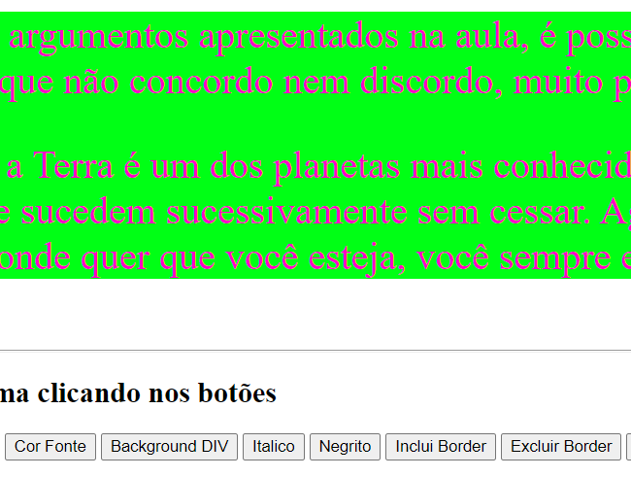

Figura 9 – Botão Excluir Border

## Botão 9

Vamos então na <div id="botoes"> e substituir o input “Botão 9” pelo nosso código.

Agora na tag <script> vamos criar uma função para nosso botão

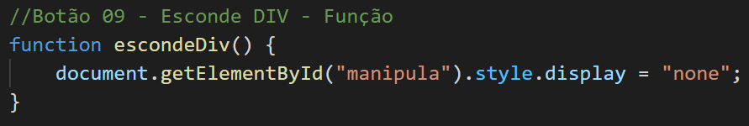Como resultado teremos um botão chamado Esconde DIV que altera a DOM de maneira que a DIV fica oculta, utilizando o método getElementByID.

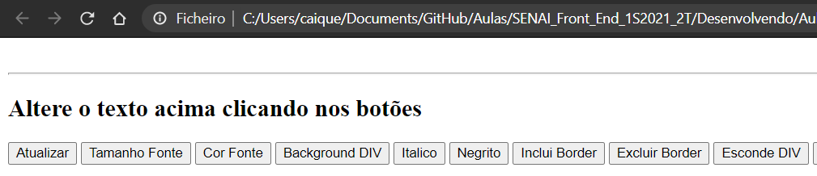

Figura 10 - Botão Esconde DIV

## Botão 10

Vamos então na <div id="botoes"> e substituir o input “Botão 10” pelo nosso código.



Agora na tag <script> vamos criar uma função para nosso botão

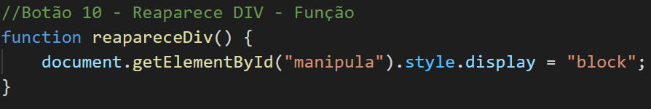

Como resultado teremos um botão chamado Reaparece DIV que altera a DOM de forma a deixar a DIV que antes estava oculta agora visível, utilizando o método getElementByID.

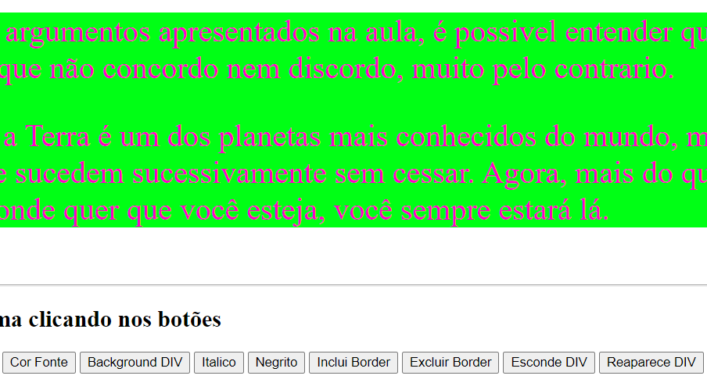

Figura 11 - Botão Reaparece DIV

## Botão 11

Vamos então na <div id="botoes"> e substituir o input “Botão 11” pelo nosso código.

Agora na tag <script> vamos criar uma função para nosso botão

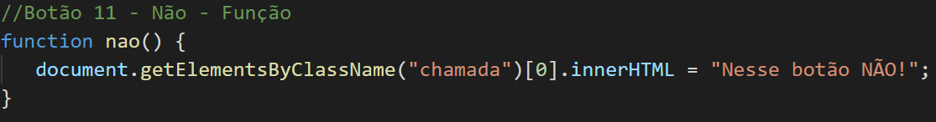Como resultado teremos um botão chamado Não que altera o texto que está presente dentro da tag h2 por causa de pertencer a classe “chamada” utilizando o método getElementsByClassName.

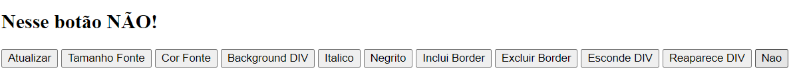

Figura 12 - Botão Não

## Botão 12

Vamos então na <div id="botoes"> e substituir o input “Botão 12” pelo nosso código.

Agora na tag <script> vamos criar uma função para nosso botão

Como resultado teremos um botão chamado Background P que altera o segundo paragrado, utilizando os métodos getElementByID e getElementsByClassName.

Note que isso acontece mesmo o array estando em 0 pois apenas o segundo paragrafo faz parte da classe “paragrafo” o que torna ele o primeiro elemento do array.

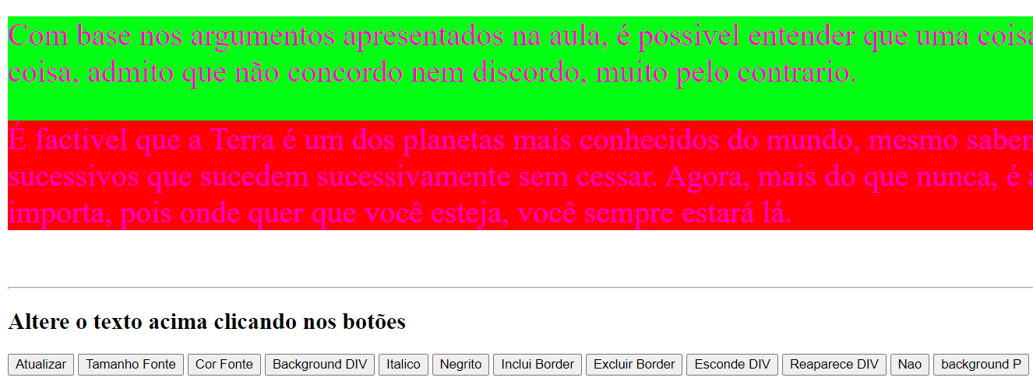

Figura 13 - Botão Background P

## Botão 13

Vamos então na <div id="botoes"> e substituir o input “Botão 13” pelo nosso código.



Agora na tag <script> vamos criar uma função para nosso botão

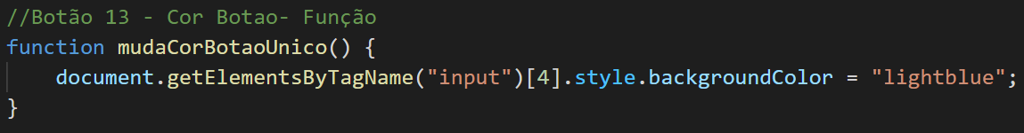Como resultado teremos um botão chamado Cor Botao que altera a cor de um único botão utilizando o método getElementsByTagName.

Note que ele pegou o elemento de dentro do array, e só pode fazer isso um por vez.



Figura 14 - Botão Cor Botão

## Botão 14

Vamos então na <div id="botoes"> e substituir o input “Botão 14” pelo nosso código.

Agora na tag <script> vamos criar uma função para nosso botão

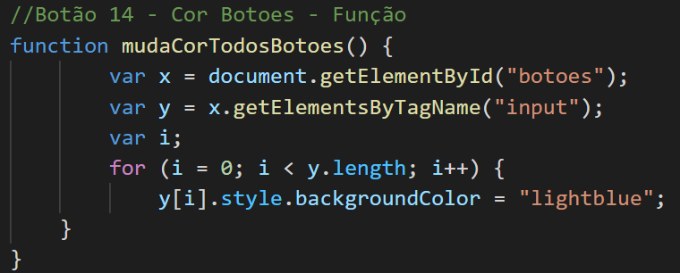

Como resultado teremos um botão chamado Cor que altera a cor de todos os botões, utilizando os métodos getElementByID e getElementsByTagName, associado a um for que percorre o array inteiro.



Figura 15 - Botão Cor Botões

## Botão 15

Vamos então na <div id="botoes"> e substituir o input “Botão 15” pelo nosso código.

Agora na tag <script> vamos criar uma função para nosso botão

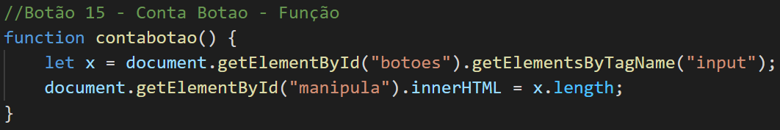Como resultado teremos um botão chamado Conta Botão que altera a DIV da pagina e substitui por um html que contabiliza quantos botões existem na página. utilizando os métodos getElementByID e getElementsByTagName

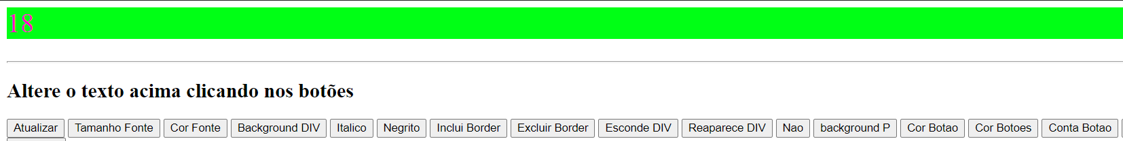

Figura 16 - Botão Conta Botão

## Botão 16

Vamos então na <div id="botoes"> e substituir o input “Botão 16” pelo nosso código.



Agora na tag <script> vamos criar uma função para nosso botão

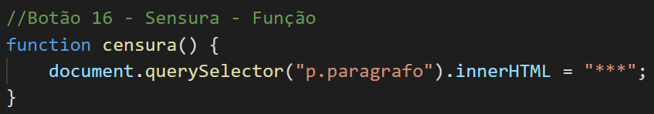Como resultado teremos um botão chamado Censura que altera segundo parágrafo para *** utilizando o método querySelector

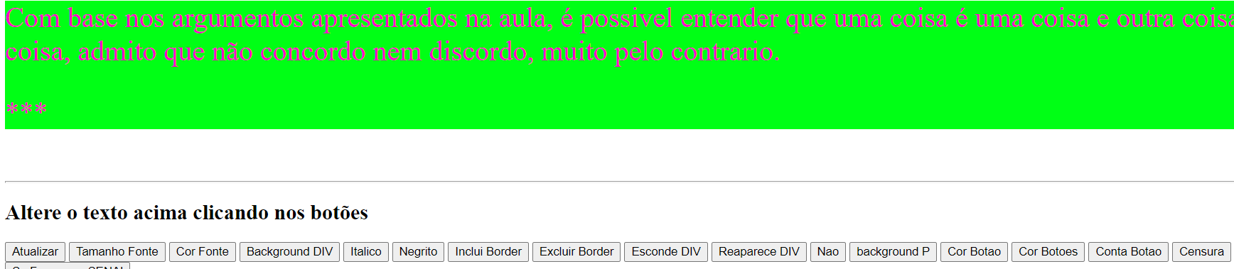

Figura 17 - Botão Censura

**Qual a diferença de utilizar o querySelector para o getElementById?**

document.querySelector(): Retorna apenas o primeiro elemento com as propriedades CSS inseridas como parâmetro e só pode ser utilizado no escopo do document.

A vantagem de seu uso, ao contrário de document.getElementById, o document.querySelector pode retornar classes, além disso, é possível usar seletores CSS, o que não é possível fazer com o getElementById.

Element.getElementsByTagName(): É uma função da classe object que seleciona todos os elementos contidos no objeto que está sendo utilizado como construtor.

## Botão 17

Vamos então na <div id="botoes"> e substituir o input “Botão 17” pelo nosso código.



Agora na tag <script> vamos criar uma função para nosso botão

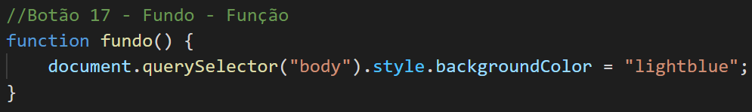Como resultado teremos um botão chamado Fundo que altera background da página inteira utilizando o método querySelector

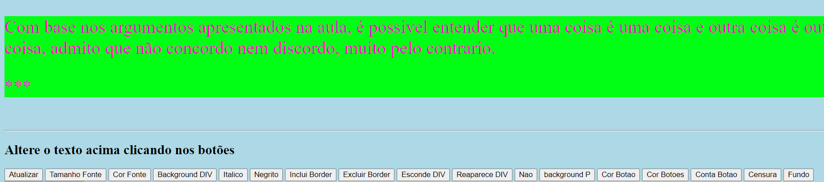

Figura 18 - Botão Fundo

## Botão 18

Vamos então na <div id="botoes"> e substituir o input “Botão 18” pelo nosso código.

Agora na tag <script> vamos criar uma função para nosso botão

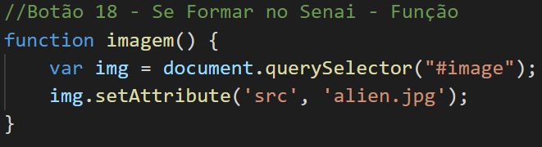

Como resultado teremos um botão chamado Se Formar no SENAI que altera a imagem do pc da xuxa na imagem de um notebook gamer da alienware, utilizando os métodos querySelector e setAttribute.

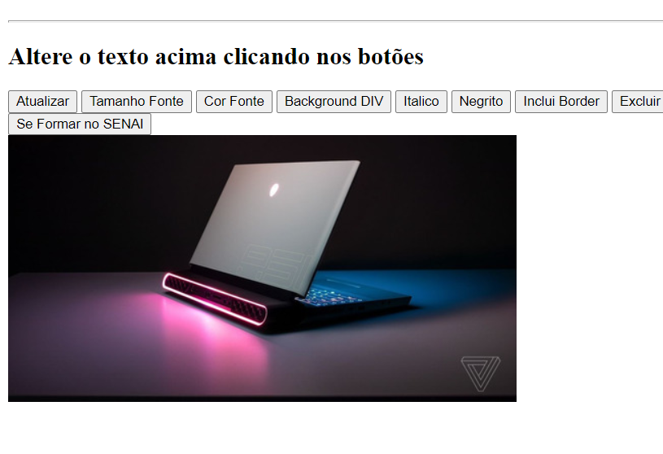

# Anexos

## Index.html (base)

<!DOCTYPE html>

<html lang="pt-br">

    <head>

        <meta charset="UTF-8"> <!-- Seleciona a cadeia de caracteres para o padrão de acentução que usamos no português -->

        <link rel="stylesheet" type="text/css" href="styles.css" /> <!-- Faz o link para o caminho do arquivo css-->

        <title>Manipulando o Estilo do Site pela DOM</title> <!-- Nome da abinha do navegador  -->

    </head>

    <body>

        <div id="manipula">

            <p>Com base nos argumentos apresentados na aula, é possivel entender que

            uma coisa é uma coisa e outra coisa é outra coisa, admito que não concordo nem discordo,

            muito pelo contrario.</p>

            <p class="paragrafo">É factivel que a Terra é um dos planetas mais conhecidos

            do mundo, mesmo sabendo que a vida é uma sucessão de sucessivos que sucedem sucessivamente sem cessar.

            Agora, mais do que nunca, é a hora, afinal, o importante é o que importa, pois onde quer que você esteja,

            você sempre estará lá.</p>

        </div>

        <br>

        <hr>

        <h2 class="chamada">Altere o texto acima clicando nos botões</h2>

    <div id="botoes">

        <input type="button" value="Botão 01"/>

        <input type="button" value="Botão 02"/>

        <input type="button" value="Botão 03"/>

        <input type="button" value="Botão 04"/>

        <input type="button" value="Botão 05"/>

        <input type="button" value="Botão 06"/>

        <input type="button" value="Botão 07"/>

        <input type="button" value="Botão 08"/>

        <input type="button" value="Botão 09"/>

        <input type="button" value="Botão 10"/>

        <input type="button" value="Botão 11"/>

        <input type="button" value="Botão 12"/>

        <input type="button" value="Botão 13"/>

        <input type="button" value="Botão 14"/>

        <input type="button" value="Botão 15"/>

        <input type="button" value="Botão 16"/>

        <input type="button" value="Botão 17"/>

        <input type="button" value="Botão 18"/>

    </div>

    <img id="image" src="xuxa.jpg">

        <script> //começa a brincadeira com JavaScript

        </script> <!-- termina a brincadeira com JavaScript -->

    </body>

</html>

## styles.css

#manipula {

    height:100%;

    color: rgb(255, 0, 200);

    font-size:24pt;

    background-color: rgb(0, 255, 21);

    }

## xuxa.jpg

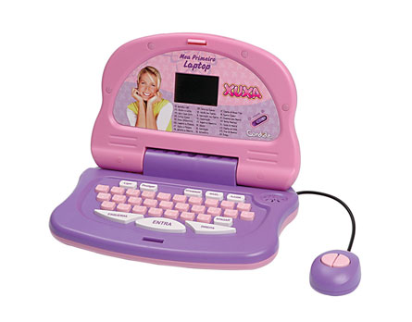

## alien.jpg

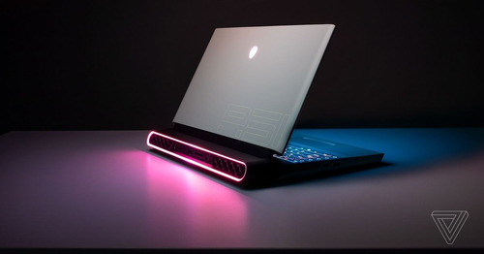

## Index.html (Completo)

<!DOCTYPE html>

<html lang="pt-br">

    <head>

        <meta charset="UTF-8"> <!-- Seleciona a cadeia de caracteres para o padrão de acentução que usamos no português -->

        <link rel="stylesheet" type="text/css" href="styles.css" /> <!-- Faz o link para o caminho do arquivo css-->

        <title>Manipulando o Estilo do Site pela DOM</title> <!-- Nome da abinha do navegador  -->

    </head>

    <body>

        <div id="manipula">

            <p>Com base nos argumentos apresentados na aula, é possivel entender que

            uma coisa é uma coisa e outra coisa é outra coisa, admito que não concordo nem discordo,

            muito pelo contrario.</p>

            <p class="paragrafo">É factivel que a Terra é um dos planetas mais conhecidos

            do mundo, mesmo sabendo que a vida é uma sucessão de sucessivos que sucedem sucessivamente sem cessar.

            Agora, mais do que nunca, é a hora, afinal, o importante é o que importa, pois onde quer que você esteja,

            você sempre estará lá.</p>

        </div>

        <br>

        <hr>

        <h2 class="chamada">Altere o texto acima clicando nos botões</h2>

    <div id="botoes">

        <!-- Botão 01 - Atualizar - Atualiza a pagina para desfazer as mudanças da DOM -->

        <input type="button" value="Atualizar" onClick="window.location.reload();"/>

        <!-- Botão 02 - Tamanho Fonte - Modifica o tamanho da fonte para o tamanho especificado no script -->

        <input type="button" value="Tamanho Fonte" onclick="mudaTamanhoFonte()"/>

        <!-- Botão 03 - Cor Fonte  - Modifica a cor da fonte para a cor especificada no script -->

        <input type="button" value="Cor Fonte"  onclick="mudaCorFonte()"/>

        <!-- Botão 04 - Background Div - Modifica a cor do background da DIV para a cor especificada no script -->

        <input type="button" value="Background DIV" onclick="mudaBackground()"/>

        <!-- Botão 05 - Italico - Modifica a fonte dos paragrados para italico  -->

        <input type="button" value="Italico" onclick="mudaItalico()"/>

        <!-- Botão 06 - Negrito - Modifica a fonte dos paragrados para negrito  -->

        <input type="button" value="Negrito" onclick="mudaNegrito()"/>

        <!-- Botão 07 - Incluir Border - Inclui uma border preta em volta da DIV  -->

        <input type="button" value="Inclui Border" onclick="incluiBorder()"/>

        <!-- Botão 08 - Excluir Border - Exclui a border preta adicionada anteriormente na DIV -->

        <input type="button" value="Excluir Border" onclick="excluiBorder()"/>

        <!-- Botão 09 - Esconde DIV - Faz a DIV parar de ser visivel  -->

        <input type="button" value="Esconde DIV" onclick="escondeDiv()"/>

        <!-- Botão 10 - Reaparece DIV - Faz a DIV ser visivel novamente -->

        <input type="button" value="Reaparece DIV" onclick="reapareceDiv()"/>

        <!-- Botão 11 - Não - Altera o texto dentro da tag h2 por causa de sua classe -->

        <input type="button" value="Nao" onclick="nao()"/>

        <!-- Botão 12 - Background P - Muda a cor do Background apenas do paragrafo de classe "paragrafo"-->

        <input type="button" value="background P" onclick="backgroundP()"/>

        <!-- Botão 13 - Cor Botao - Muda a cor de apenas um botão pelo nome da tag input-->

        <input type="button" value="Cor Botao" onclick="mudaCorBotaoUnico()"/>

        <!-- Botão 14 - Cor Botoes - Muda a cor de todos os botões pelo nome da tag e uma logica de array -->

        <input type="button" value="Cor Botoes" onclick="mudaCorTodosBotoes()"/>

        <!-- Botão 15 - Conta Botao - Conta quantos botões existem na pagina -->

        <input type="button" value="Conta Botao" onclick="contabotao()"/>

        <!-- Botão 16 - Censura - Substitui o segundo paragrafo por ***  -->

        <input type="button" value="Censura" onclick="censura()"/>

        <!-- Botão 17 - Fundo - Troca a cor do backgorund da pagina -->

        <input type="button" value="Fundo" onclick="fundo()"/>

        <!-- Botão 18 - Se Formar no SENAI - É o que acontece com um aluno formado  -->

        <input type="button" value="Se Formar no SENAI" onclick="imagem()"/>

    </div>

    <img id="image" src="xuxa.jpg">

        <script> //começa a brincadeira com JavaScript

       //Botão 02 - Tamanho Fonte - Função

        function mudaTamanhoFonte() {

            document.getElementById("manipula").style.fontSize = "20pt";

        }

        //Botão 03 - Cor Fonte - Função

        function mudaCorFonte() {

            document.getElementById("manipula").style.color = "#ffffff";

        }

        //Botão 04 - Background - Função

        function mudaBackground() {

            document.getElementById("manipula").style.backgroundColor = "black";

        }

        //Botão 05 - Italico - Função

        function mudaItalico() {

            document.getElementById("manipula").style.fontStyle = "italic";

        }

        //Botão 06 - Negrito - Função

        function mudaNegrito() {

            document.getElementById("manipula").style.fontWeight = "bold";

        }

        //Botão 07 - Inclui Border- Função

        function incluiBorder() {

            document.getElementById("manipula").style.border = "2px solid black";

        }

        //Botão 08 - Exclui Border- Função

        function excluiBorder() {

            document.getElementById("manipula").style.border = "0px";

        }

        //Botão 09 - Esconde DIV - Função

        function escondeDiv() {

            document.getElementById("manipula").style.display = "none";

        }

        //Botão 10 - Reaparece DIV - Função

        function reapareceDiv() {

            document.getElementById("manipula").style.display = "block";

        }

        //Botão 11 - Não - Função

        function nao() {

           document.getElementsByClassName("chamada")[0].innerHTML = "Nesse botão NÃO!";

        }

        //Botão 12 - Background P - Função

        function backgroundP() {

            document.getElementById('manipula').getElementsByClassName('paragrafo')[0].style.backgroundColor = "red";

        }

        //Botão 13 - Cor Botao- Função

        function mudaCorBotaoUnico() {

            document.getElementsByTagName("input")[4].style.backgroundColor = "lightblue";

        }

        //Botão 14 - Cor Botoes - Função

        function mudaCorTodosBotoes() {

                var x = document.getElementById("botoes");

                var y = x.getElementsByTagName("input");

                var i;

                for (i = 0; i < y.length; i++) {

                    y[i].style.backgroundColor = "lightblue";

            }

        }

        //Botão 15 - Conta Botao - Função

        function contabotao() {

            let x = document.getElementById("botoes").getElementsByTagName("input");

            document.getElementById("manipula").innerHTML = x.length;

        }

        //Botão 16 - Sensura - Função

        function censura() {

            document.querySelector("p.paragrafo").innerHTML = "***";

        }

        //Botão 17 - Fundo - Função

        function fundo() {

            document.querySelector("body").style.backgroundColor = "lightblue";

        }

        //Botão 18 - Se Formar no Senai - Função

        function imagem() {

            var img = document.querySelector("#image");

            img.setAttribute('src', 'alien.jpg');

        }

        </script> <!-- termina a brincadeira com JavaScript -->

    </body>

</html>